Practica No.- 1
Primero se tiene que instalar la paqueteria de OpenSSL
Utilizamos el comando: sudo apt install openssl

Para verificar la instalación utilizamos el comando: openssl -v

Para insvestigar las fuciones de la paqueteria de openssl utilizamos el comando: openssl help
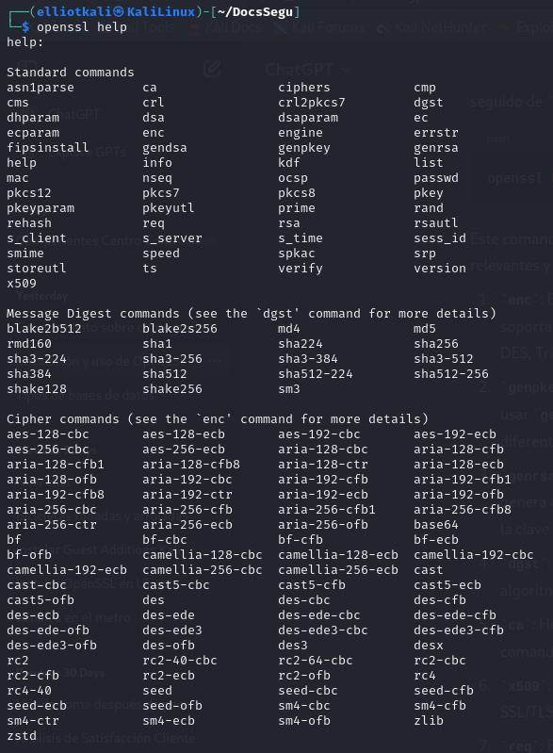

Investigue los algoritmos de cifrado simetrico y asimetrico

-Algoritmos de Cifrado Simétrico
El cifrado simétrico utiliza la misma clave para cifrar y descifrar los datos. OpenSSL soporta varios algoritmos de cifrado simétrico, incluyendo:
- AES (Advanced Encryption Standard): AES es uno de los algoritmos más utilizados para el cifrado simétrico debido a su seguridad y eficiencia. OpenSSL soporta múltiples variantes de AES, como AES-128, AES-192 y AES-256, en modos de operación como ECB (Electronic Codebook), CBC (Cipher Block Chaining), CTR (Counter), GCM (Galois/Counter Mode), y otros.
- DES (Data Encryption Standard): DES es un algoritmo más antiguo y menos seguro debido a su tamaño de clave de 56 bits. Aun así, OpenSSL lo soporta para compatibilidad.
- 3DES (Triple DES): Una mejora sobre DES, Triple DES aplica el algoritmo DES tres veces para aumentar la seguridad. Se utiliza comúnmente en entornos donde se requiere compatibilidad con sistemas más antiguos.
- RC4: Un cifrado de flujo que era popular debido a su velocidad y simplicidad, pero que ahora se considera inseguro debido a varias vulnerabilidades.
- Camellia: Un algoritmo de cifrado simétrico desarrollado en Japón y soportado por OpenSSL. Ofrece seguridad similar a AES y se utiliza en varios estándares internacionales.
- ChaCha20: Un cifrado de flujo moderno diseñado para ser rápido y seguro, especialmente en dispositivos con bajo rendimiento.
- Algoritmos de Cifrado Asimetrico

Algoritmos de Cifrado Asimétrico
El cifrado asimétrico utiliza pares de claves (una clave pública y una clave privada) para cifrar y descifrar datos. OpenSSL soporta varios algoritmos de cifrado asimétrico, incluyendo:
- RSA (Rivest-Shamir-Adleman): RSA es uno de los algoritmos de cifrado asimétrico más utilizados. Utiliza un par de claves, y su seguridad se basa en la dificultad de factorizar números grandes. Es comúnmente utilizado para cifrar pequeñas cantidades de datos y para la firma digital.
- DSA (Digital Signature Algorithm): DSA es un algoritmo utilizado para la firma digital y es parte del estándar DSS (Digital Signature Standard) del gobierno de EE. UU. No se utiliza para cifrar datos, solo para firmas.
- ECDSA (Elliptic Curve Digital Signature Algorithm): ECDSA es una variante del DSA que utiliza curvas elípticas para mayor eficiencia y seguridad. Es cada vez más popular en aplicaciones que requieren firmas digitales seguras.
- DH (Diffie-Hellman): Utilizado para el intercambio de claves, no es un algoritmo de cifrado en sí, sino un método para permitir que dos partes acuerden una clave secreta compartida a través de un canal inseguro.
- ECDH (Elliptic Curve Diffie-Hellman): Una versión del intercambio de claves Diffie-Hellman utilizando criptografía de curvas elípticas. Ofrece seguridad similar a DH pero con claves más pequeñas.

Punto numero 2.- Creamos un archivo de texto llamado: “textoclaro.txt” que contenga la informacion de : “Este es un archivo de texto para realizar el cifrado y descifrado simétrico”.
Cifrado Simetrico: “Para el cifrado simetrico vamos a utilizar el algoritmo “AES” utilizando el comando: “enc”
Pasos para encriptar nuestro archivo usando algoritmo AES, utilizamos el comando:
$ openssl enc -aes-256-cbc -salt -in textoclaro.txt -out criptograma.enc
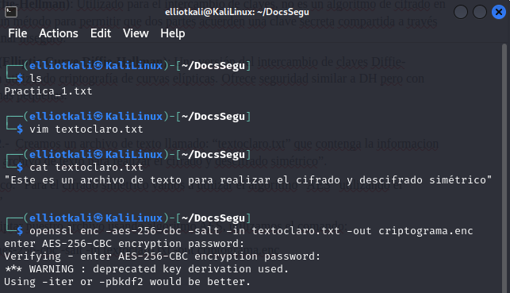
La encriptacion nos solicitara una contraseña y se la colocamos
Este comando utiliza AES con una clave de 256 bits en modo CBC (Cipher Block Chaining) para cifrar el archivo textoclaro.txt y genera un archivo cifrado criptograma.enc
Revisamos el contenido de nuestro criptograma.enc con CAT:

